DECLARAÇÃO DE INEXISTÊNCIA DE CONFLITO DE INTERESSES

Os autores abaixo assinados do manuscrito intitulado “PRÁTICAS PESSOAIS E PROFISSIONAIS DE PROMOÇÃO DA ATIVIDADE FÍSICA EM AGENTES COMUNITÁRIOS DE SAÚDE” declaram a Revista Brasileira de Atividade Física e Saúde a inexistência de conflito de interesses em relação ao presente artigo.
Taynã Ishii dos Santos
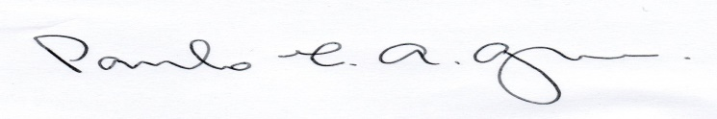
Paulo Henrique Guerra
Douglas Roque Andrade
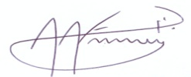
Alex Antonio Florindo

São Paulo, SP, 21 de janeiro de 2015.
ISSN: 2317-1634

